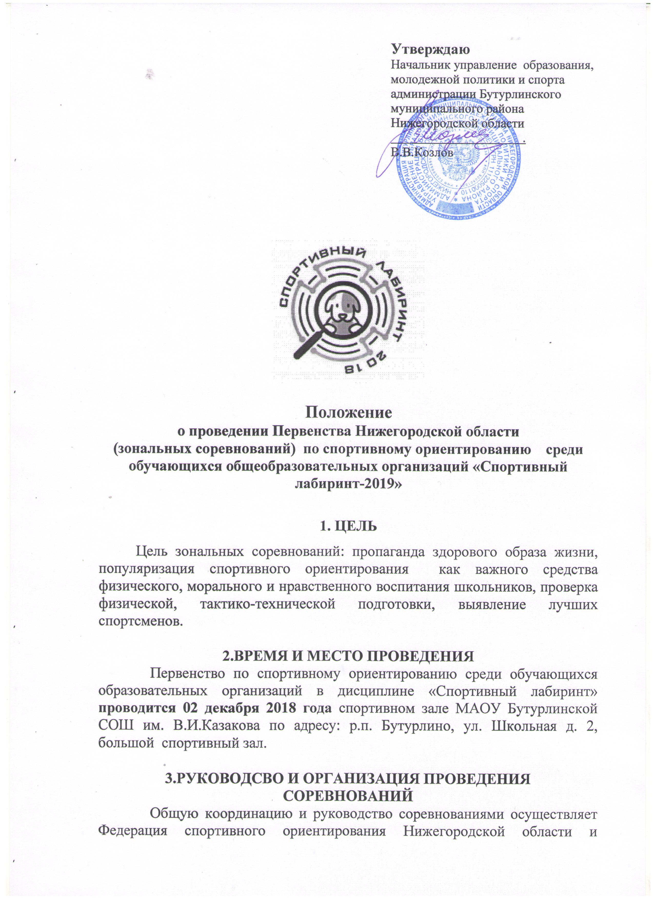

управление образования, молодежной политики и спорта администрации Бутурлинского муниципального района Нижегородской области. Непосредственную организацию и подготовку соревнований осуществляет МАОУ Бутурлинская СОШ им. В.И.Казакова (директор Шашкова М.Г.) и МБУ ДО ДЮЦ «Бутурлинец» (директор Марычева О.И.).

5.СРОКИ ПОДАЧИ ЗАЯВОК
Для участия в Первенстве необходимо пройти онлайн заявку на странице соревнований - http://orgeo.ru/event/7985 до 30 НОЯБРЯ 2018 г. по ссылке.
В день заезда для регистрации организованных команд в мандатную комиссию предоставляются следующие документы:
- Именная заявка с визой врача, заверенная руководителями местной администрации в области физической культуры и спорта и руководителем образовательной организации (Приложение 1);
- копия приказа о направлении команды на соревнования;
- индивидуальные квалификационные документы на всех участников команды (при наличии).
- с собой участники должны иметь страховой полис обязательного медицинского страхования.
5. ПРОГРАММА ПЕРВЕНСТВА
09.00 - 9.45 - регистрация участников
10.00 - 10.15 - торжественное открытие соревнований
10.30 - 12.00 - старт квалификационных забегов
12.30-13.30 - старт финальных забегов.
14.00 - подведение итогов и награждение победителей.
6.УЧАСТНИКИ
Основанием для допуска спортсмена к спортивным соревнованиям по медицинским заключениям является заявка на участие в спортивных соревнованиях с отметкой «Допущен» напротив каждой фамилии спортсмена, заверенная подписью врача и его личной печатью. Заявка на участие в спортивных соревнованиях подписывается врачом с расшифровкой фамилии, имени, отчества (при наличии) и заверяется печатью медицинской организации, имеющей лицензию на осуществление медицинской деятельности.
К участию в Первенстве допускаются команды общеобразовательных, средних профессиональных организаций и учреждений дополнительного образования районов Нижегородской области. В команде могут быть участники только одной общеобразовательной организации, объединять команды не разрешается.
В состав команд включаются участники по следующим возрастным группам:
- мальчики 2007 года рождения и младше (М 11)
- мальчики 2006-2005 годов рождения и младше (М 13)
- мальчики 2004-2003 годов рождения (М 15)
- юноши 2002-2000 годов рождения (М 18)
- девочки 2007 годов рождения и младше (Ж 11)
- девочки 2006-2005 годов рождения и младше (Ж13)
- девочки 2004-2003 годов рождения (Ж 15)
- девушки 2002-2000 годов рождения (Ж 18)
В финальный этап отбираются по одной лучшей команде. Команды, заявленные от учреждений дополнительного и среднего профессионального образования, соревнуются в личном и общекомандном зачете только между собой и не участвуют в розыгрыше большого переходящего кубка. Команда общеобразовательной организации, вправе участвовать в двух зональных этапах, определенных положением.
Также, команда, не относящаяся к определенной положением зоне, но желающая принять участие в первом этапе, по дополнительному согласованию с организаторами конкретного этапа , может принять участие в этом этапе.
Место проведения и дата проведения | Контакты организаторов соревнований | Зона  (районы) | Квота  этапа
Первый этап  МАОУ Бутурлинская СОШ им. В.И.Казакова,  р.п. Бутурлино,  ул. Школьная д. 2,  02.12.2018г. | Беспалов Сергей  89108912328 | Бутурлинский, Гагинский, Больше Муршканский, Княгининский. | 1
7.УСЛОВИЯ ПРОВЕДЕНИЯ СОРЕВНОВАНИЙ
Соревнования проводятся по цветной карте, специально подготовленной к данным соревнованиям по дисциплине «Спортивный лабиринт». Дистанция в заданном направлении, длина дистанции определяется в зависимости от группы (в среднем 2-5 минут). Отметка на контрольных пунктах производится чипом электронной отметки системы SFR. В личном зачете победители и призеры этапов Первенства в каждой возрастной группе определяются по лучшему времени прохождения дистанции отдельно среди мальчиков и девочек. Командный зачет определяется по 6 лучшим участникам команды, независимо от пола и возрастной группы. Баллы считаются по формуле: очки = 150-50*(Т/участника-Т/победителя).
8.ОБЩИЕ УСЛОВИЯ ПРОВЕДЕНИЯ СОРЕВНОВАНИЙ
«Спортивный Лабиринт»- это вид спортивного ориентирования, в котором участники при помощи карты должны пройти заданное число контрольных пунктов (КП), расположенных на специально созданной для этого искусственной местности. Результаты участников определяются по времени прохождения дистанции. Искусственная местность состоит из совокупности стандартных объектов типа (конусы, маты, ворота, скамейки, сетка, и другие объекты), расположенных на территории спортивного зала.
Квалификационные забеги. Из каждой возрастной группы квалифицируются по 9 лучших результатов.
Финальные забеги будут проходить каждые 7 минут по возрастным группам по 9 человек.
9.БЕЗОПАСНОСТЬ ПРОВЕДЕНИЯ СОРЕВНОВАНИЙ
Спортивные соревнования проводятся на спортивных сооружениях, отвечающих требованиям соответствующих правовых актов, действующих на территории Российской Федерации и согласно требованиям Правил обеспечения безопасности при проведении официальных спортивных соревнований, утвержденных постановлением Правительства Российской Федерации от 18 апреля 2014 г. № 353.
Оказание скорой медицинской помощи осуществляется в соответствии с приказом Министерства здравоохранения Российской Федерации от 01.03.2016 № 134н «О Порядке организации оказания медицинской помощи лицам, занимающимся физической культурой и спортом (в том числе при подготовке и проведении физкультурных и спортивных мероприятий), включая порядок медицинского осмотра лиц, желающих пройти спортивную подготовку, заниматься физической культурой и спортом в организациях и (или) выполнить нормативы испытаний (тестов) Всероссийского физкультурно-спортивного комплекса «Готов к труду и обороне».
Вовремя и в месте проведения соревнований должен находится соответствующий медицинский персонал для оказания, в случае необходимости, медицинской помощи.
-Во время спортивной части соревнований ответственность за безопасность проведения несет проводящая организация и ГСК.
-Организаторы и ГСК не несут ответственности за жизнь и здоровье участников соревнований вне соревновательной части.
-Представители командирующих организаций и участники несут персональную ответственность за выполнение правил техники безопасности, соблюдение дисциплины и порядка и экологических норм на месте проведения соревнований.
10.НАГРАЖДЕНИЕ УЧАСТНИКОВ
В личном зачете победители и призеры Первенства в каждой возрастной группе определяются по лучшему времени прохождения дистанции (финала) отдельно среди мальчиков и девочек.
Командный зачет определяется по 6 лучшим участникам команды в квалификационных забегах независимо от возрастной группы. Индивидуальные участники, занявшие 1- 3 места в Первенстве по всем возрастным группам, награждаются грамотами. Команды, занявшие 1-3 место, награждаются грамотами, все остальные участники соревнований награждаются сертификатами.

11.ФИНАНСИРОВАНИЕ
-Расходы, связанные с организацией и проведением соревнований, награждением призеров несет управление образования, молодежной политики и спорта администрации Бутурлинского муниципального района Нижегородской области.
- Расходы по командированию (проезд, питание, размещение) и страхованию участников соревнований обеспечивают командирующие их организации.
Список Главной судейской коллегии:
1. Главный судья соревнований: Беспалов С.В. г. Арзамас (СС2К)
2. Зам. гл. судьи соревнований: Спирина А.А (СС3К.) г. Арзамас
3. Главный секретарь соревнований: Венедиктова В.С. (СС3К).
4. Контролеры старта и финиша: _________________________
5. Судьи-контролеры: ___________________________

Данное положение является официальным вызовом на соревнования!

